

Shkencave Kompjuterike dhe Inxhinierisë

**Emri i temës**

**Case Management**

Lab Course 1

|  |  |  |
| --- | --- | --- |
| **ID Emri Mbiemri** | **Dita – Ora** | **Profesori** |
| 171841232 Arton Ramadani |  | Vesa Morina |
| Arianit Selimi |  | Vesa Morina |
| Fidan Preteni |  | Vesa Morina |
| Flakrim |  | Vesa Morina |
| Kaltrina Ternava |  | Vesa Morina |

Prishtinë

2020/2021

Përmbajtja

Historia e ndryshimeve të dokumentit 4

1. Raporti i Fizibilitetit 5

1.1. Vështrimi mbi projektin 5

1.2. Fusha e përkufizimit 5

1.3. Referencat 5

1.4. Varësitë e projektit 5

1.5. Rolet dhe përgjegjësitë 5

1.6. Plani i zhvillimit të softuerit 5

1.6.1. Supozimet 5

1.6.2. Varrësitë e grupit 5

1.6.3. Kufizimet 5

1.6.4. Indentifikimi i rrezik 5

1.7. Përllogaritjet 5

1.7.1. Përpjekjet 5

1.7.2. Shpenzimet dhe Përfitimet 5

1.7.2.1 Totali i Shpenzimve 5

1.7.2.2.Totali i Përftimve. 5

1.7.2.3. R.O.I 5

1.7.2.3. B.E.P 5

1.7.2.3. NPV 5

1.7.3. Madhësia e pjesëve furnizuese 5

1.7.4. Madhësia e pjesëve jo furnizuese. 5

1.8. Plani i projektit 5

1.8.1. Orari 5

2. Kërkesat 5

2.1. Identifikimi i kërkesave 5

2.1.1. USe Cases Diagrami 5

2.1.2. USe Cases Tabela 5

2.1.3. USe Cases Përshkrimet 6

2.2. Klasifikimi i kërkesave 6

2.2.1. Kërseat sipas mënyrës 6

2.2.2. Kërseat sipas natyrës 6

2.3. Specifikimi i kërkesave 6

2.3.1. Data flow modeling – Modeli i rrjedhës të të dhënave 7

2.3.1.1 Conteët Diagrami - Grupi 7

2.3.1.2 Niveli 0 - Grupi 7

2.3.1.3 Niveli 1 - për Student 7

2.3.2. Cross Functional Diagram - Grupi 7

2.3.3 Activity Diagram – për Student 7

2.4. Diagrami i klasave - Grupi 7

2.5. Diagrami i Bazës së të dhënave - Grupi 7

2.6. Dizajni i GUI – Grupi 7

3. Implementimi – Faza Testimit 7

3.1. Testimi i Sistemit –Teknika Black Boë(Equivalence class partition, Boundary Value Analysis, and State Transition Testing) 7

3.1.1 Tre Skenare me nga 10 Test Raste (Test Case) që do të rezultojë gjithsej në 30 Test Raste – për Student 7

4. Aneks dokument 7

4.1. Aneks Nr 1 – Kërkesa për sistem (System Request) 7

4.2. Aneks Nr 2 Analiza e Fizibilitetit 7

4.3. Aneks Nr 2A – Fizibiliteti Teknik 7

4.4. Aneks Nr 2B – Fizibiliteti Ekonomik 7

4.5. Aneks Nr 2C – Fizibiliteti Organizativ 7

4.6. Aneks - Grumbullimi i Kërkesave 7

4.7. Farmulari i Intervistës (30-50 pyetje me përgjigjje) 7

4.8. Modulet, Perdoruesit, të dhenat që duhen të ruhen në sistem, dhe Funksionet. 7

4.9. Aneks Tjera 7

4.9.1. ..................................................................... 7

4.10. ..................................................................... 7

# Historia e ndryshimeve të dokumentit

|  |  |  |  |  |
| --- | --- | --- | --- | --- |
| **Versioni** | **Kërkesa për ndryshim** | **Përshkrimi i ndryshimit** | **Data e aprovimit** | **Pjesa e afektuar** |
| **1.0** | NULL | NULL | 4.29.2020 | NULL |
|  |  |  |  |  |
|  |  |  |  |  |
|  |  |  |  |  |

|  |  |
| --- | --- |
| **Përmbajtja** | **Anëtari** |
| **Vështrimi mbi projektin (Project Overview )** | Arton Ramadani |
| **Fusha e perkufizimit (Project Scope)** | Arton Ramadani |
| **Referencat** | Arton Ramadani |
| **Varësitë e projektit\produktit dhe biznesore** | Arton Ramadani |
| **Rolet dhe përgjegjësitë** | Arton Ramadani |
| **Plani i zhvillimit të softuerit** | Arton Ramadani |
| **Supozimet** | Kaltrina Ternava |
| **Varrësitë e grupit** | Kaltrina Ternava |
| **Kufizimet** | Arton Ramadani |
| **Indentifikimi i rrezikut** | Arton Ramadani |
| **Përllogaritjet** | Arton Ramadani |
| **Përpjekjet** | Arton Ramadani |
| **Shpenzimet** | Kaltrina Ternava |
| **Madhësia e pjesëve furnizuese** |  |
| **Madhësia e pjesëve jo furnizuese** |  |
| **Plani i projektit** |  |
| **Orari** |  |

|  |  |
| --- | --- |
| **Përmbajtja** | **USe Case** |
|  | *1-20* |
|  | 20-40 |
|  | 60-80 |
|  | 40-60 |

**Pjesa I**

# Raporti i Fizibilitetit

## Vështrimi mbi projektin

Case Management është aplikacion i bazuar në desktop me të cilin mund të nderveprojne palet e interesit(zyret e avokatures).

Qëllimi është ofrimi i ndihmes në menaxhimin e punës, lëndeve, punonjesve nga ana e avokatit. Qdo klient(avokatet) që e perdorin kete softuer nuk i nevojitet te mbajnë më letra të punes sepse ky softuer do t'i ofrojë të gjitha keto online.

Ky sistem do të ruaj të dhenat e avokateve, klinetave të avokatit, lëndes, datat, punonjesve. Gjithashtu sistemi ofron angazhimin e punonjesve me detyra te caktuara nga avokati.

Klinetat mund të kerkojnë lëndet, punonjesit, avotatet me ane te fushes Keko. Kerkimi behet ne baze te emrit.

Ky projekt është zhvilluar nga nje ekip studentash të SHKI-së.

## Fusha e përkufizimit

* E kërkueshme: Software duhet te jëtë në gjendje t’i ofroj userit mundesin e menaxhimit të punës së nje avokati, menaxhojë klientat, lëndet, punonjesit. Gjithashtu software duhet të ruaj të dhënat e moduleve të permendura më lart.
* E dëshirueshme: Klienti i avokatit mund të kerkoj avokat, shikojë profilin e tyre, dhe të kerkojë takim nese avokati është i gatshëm.

## Referencat

* Baza e idese për menaxhimin e lëndeve:

<https://www.clio.com/capterra-demo/?utm_campaign=Clio_Capterra_Law_Practice_Management&utm_medium=cpc&utm_source=capterra&utm_content=law_practice_management&channel=capterra&channel=SoftwareAdvice>

<https://mycase.com/dashboard>

<https://cliniccases.com/>

* Software si shembull(Dekstop app):

<https://www.brindys.com/en/>

<https://www.legal-suite.com/>

* Pagesa:

<https://advoconnection.com/what-does-it-cost-to-hire-a-private-independent-patient-advocate/>

* Informata rreth avokatures dhe punes se tyre:

<https://www.uscourts.gov/courtrecords/electronic-filing-cmecf/faqs-case-management-electronic-case-files-cmecf>

## Varësitë e projektit

Projekti nuk varet nga projektet tjera.

## Rolet dhe përgjegjësitë

|  |  |
| --- | --- |
| **Anëtari** | **Rolet** |
| **Arton Ramadani** | Developer |
| **Arianit Selimi** | Developer |
| **Fidan Preteni** | Developer |
| **Flakrim** | Developer |
| **Kaltrina Ternava** | Developer |

## Plani i zhvillimit të softuerit

### Supozimet

* Projekti final përfundon gjatë semestrit.

### Varrësitë e grupit

* Grupi nuk ka varrëesi jashta grupit.

### Kufizimet

* Kufizimi kohor, dokumentimi i projektit dhe prezantimi final.
* Tranjnime per antart e ekipit.

### Indentifikimi i rreziqeve

* Angazhimi i ekipit në projekte tjera.
* Mundesia e largimit te ndonje antarit te grupit.

## Përllogaritjet

### Përpjekjet

Si grup i studentave, me mentor profesorin e lendes, synohet përfundimi i ktij projekti deri në fund të semestrit.

### Shpenzimet dhe Përfitimet

### 1.7.2.1 Totali i Shpenzimve =

### 1.7.2.2.Totali i Përftimve.

Software do te shitet per 250 € per gjdo klient.

### 1.7.2.3. R.O.I

### 1.7.2.3. B.E.P

### 1.7.2.3. NPV

### Madhësia e pjesëve furnizuese (dorzueshme)

### Madhësia e pjesëve jo furnizuese.

## Plani i projektit

### Orari

# Kërkesat

## Identifikimi i kërkesave

### USe Cases Diagrami

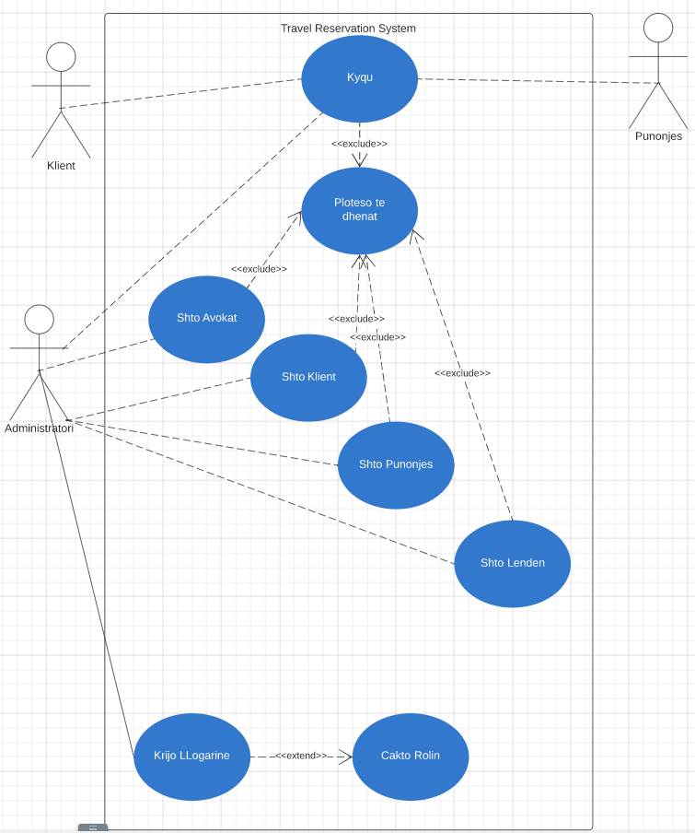

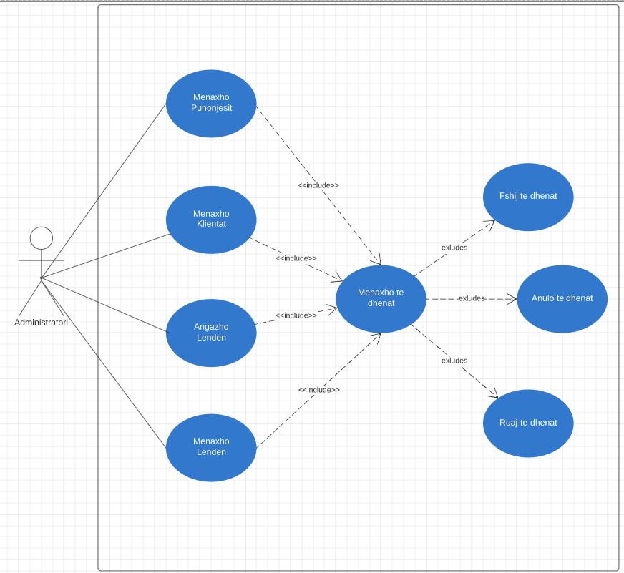

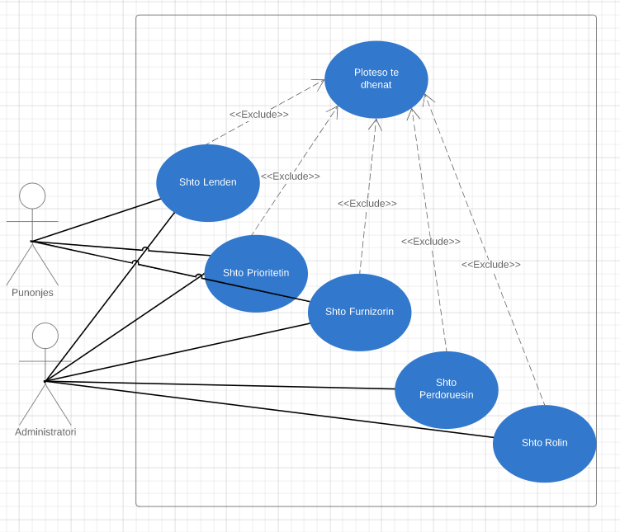

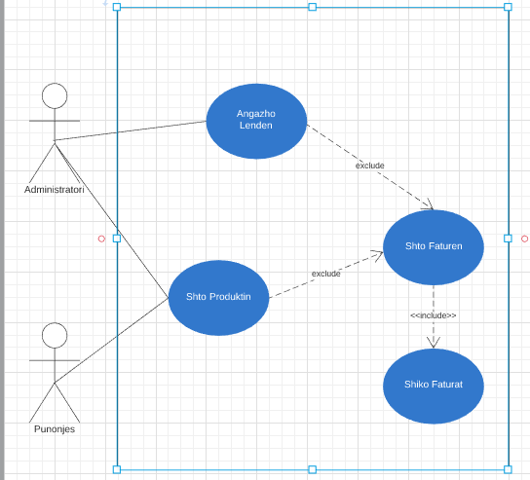

### USe Cases Tabela

|  |  |  |  |  |
| --- | --- | --- | --- | --- |
| **No** | **Emri i USe Case** | **Aktorët** | **Kompleksiteti** | **Prioriteti** |
| 1 | Krijo llogari | Perdoruesi | I mesem | 1 |
| 2 | Cakto rolin | Perdoruesi | I ulet | 2 |
| 3 | Kyqu | Perdoruesi | I mesem | 1 |
| 4 | Shto Avokati | Perdoruesi | I mesem | 1 |
| 5 | Ploteso te dhenat | Perdoruesi | I ulet | 1 |
| 6 | Shto Klient | Perdoruesi | I mesem | 1 |
| 7 | Shto Punonjes | Perdoruesi | I mesem | 1 |
| 8 | Shto Detyra | Perdoruesi | I mesem | 1 |
| 9 | Shto Lenden | Perdoruesi | I mesem | 1 |
| 10 | Shto Prioritetin | Perdoruesi | I mesem | 1 |
| 11 | Shto Furnizorin | Perdoruesi | I mesem | 1 |
| 12 | Cakto Llojin e Pageses | Perdoruesi | I ulet | 2 |
| 13 | Shto Perdoruesin | Perdoruesi | I mesem | 1 |
| 14 | Shto Rolin | Perdoruesi | I mesem | 1 |
| 15 | Shto Fazen | Perdoruesi | I ulet | 2 |
| 16 | Organizo Detyren | Perdoruesi | I larte | 1 |
| 17 | Organizo Lenden | Perdoruesi | I larte | 1 |
| 18 | Anulo te dhenat | Perdoruesi | I ulet | 1 |
| 19 | Fshij te dhenat | Perdoruesi | I ulet | 1 |
| 20 | Ruaj te dhenat | Perdoruesi | I mesem | 1 |
| 21 | Cakto daten | Perdoruesi | I ulet | 2 |
| 22 | Dashboard | Perdoruesi | I mesem | 2 |
| 23 | Menaxho Punonjesit | Perdoruesi | I mesem | 1 |
| 24 | Menaxho Klientat | Perdoruesi | I mesem | 1 |
| 25 | Menaxho te dhenat | Perdoruesi | I mesem | 1 |
| 26 | Shto Faturen | Perdoruesi | I mesem | 1 |
| 27 | Shiko Faturen | Perdoruesi | I mesem | 1 |
| 28 | Shto Produktin | Perdoruesi | I mesem | 1 |

### USe Cases Përshkrimet

|  |  |
| --- | --- |
| **USe Case Elementi** | **Përshkrimi** |
| **Numri i USe case** | UC1 |
| **Aplikacioni** | Case Management |
| **Emri i USe case** | Krijo llogari |
| **Përshkrimi** | Perdoruesi(klienti), qe te kete qasje ne sistem duhet te kete llogari, prioriteti i llogarise varet nga roli. |
| **Aktori kryesor** | Perdoruesi |
| **Parakushtet** | Plotesimi i te dhenave |
| **Trigger** | Qasja ne sistem |
| **Skenari bazik** | Klienti klikon ne menu Perdoruesi, i shfaqet forma, ploteson emrin,password dhe cakton rolin, klikon Ruaj dhe perdoruesi do te kete qasje ne sistem. |
| **Skenaret e vecanta** | Llogaria nuk mund te krijohet per shkak te mos plotesimit te te dhenave te kerkuara. |

|  |  |
| --- | --- |
| **USe Case Elementi** | **Përshkrimi** |
| **Numri i USe case** | UC 2 |
| **Aplikacioni** | Krijo Evente |
| **Emri i USe case** | Cakto rolin |
| **Përshkrimi** | Caktimi i rolit ka rendesi te madhe sepse ne baze te rolit, i jepet prirotieti i asaj llogarie |
| **Aktori kryesor** | Perdoruesi |
| **Parakushtet** | Plotesimi i te dhenave |
| **Trigger** | Prioriteti i llogarise |
| **Skenari bazik** | Ne menu item Perdoruesi, perdoruesi ploteson emrin, password pastaj te Roli i shfaqet drop down list me tre opsione: Administrator, Klient, Punonjes. Perdoruesi zgjedh njeren dhe klikon Ruaj. |
| **Skenaret e vecanta** | Llogaria nuk mund te krijohet per shkak te mos plotesimit te te dhenave te kerkuara. |

|  |  |
| --- | --- |
| **USe Case Elementi** | **Përshkrimi** |
| **Numri i USe case** | UC 3 |
| **Aplikacioni** | Case Management |
| **Emri i USe case** | Kyqu |
| **Përshkrimi** | Perdoruesi qe te kete qasje ne sistem duhet te kqyet. |
| **Aktori kryesor** | Perdoruesi |
| **Parakushtet** | Te kete llogari |
| **Trigger** | Perdorimi i sistemit |
| **Skenari bazik** | Pamja e pare qe i shfaqet eshte Log in forma, ploteson emrin dhe password-in, klikon Log in dhe do ti shfaqet pamja e sistemit ne baze te rolit qe e posedon llogaria ne fjale. |
| **Skenaret e vecanta** | Nuk egziston llogaria, gabim ne plotesimin e te dhenave. |

|  |  |
| --- | --- |
| **USe Case Elementi** | **Përshkrimi** |
| **Numri i USe case** | UC 4 |
| **Aplikacioni** | Case Management |
| **Emri i USe case** | Shto Avokatin |
| **Përshkrimi** | Perdoruesi i kyqur si Administrator, mund te shtoje avokat ne zyren e tij |
| **Aktori kryesor** | Perdoruesi |
| **Parakushtet** | Te plotesohen te dhenat |
| **Trigger** | Menaxhimi i avokateve |
| **Skenari bazik** | Te menu-ja Menaxho, klikon menu item Shto Avokat, i shfaqet forma dhe i kerkohet te plotesohen te dhenat e avoktatit si: Emri,Mbiemri, Email,Data lindjes, Kontakt, Profili, pastaj klikon Ruaj dhe avokati ruhet. |
| **Skenaret e vecanta** | Te dhenat jo valide, Avokati egziston. |

|  |  |
| --- | --- |
| **USe Case Elementi** | **Përshkrimi** |
| **Numri i USe case** | UC 5 |
| **Aplikacioni** | Case Management |
| **Emri i USe case** | Ploteso te Dhenat |
| **Përshkrimi** | Per gjdo crud from, duhet te plotesohen te dhenat qe te regjistrohet/menaxhohet. Te dhenat mund te plotesohen vetem nga Administratori dhe Punonjesit. |
| **Aktori kryesor** | Perdoruesi |
| **Parakushtet** | Regjistrimi i nje crud forme |
| **Trigger** | Regjistrim |
| **Skenari bazik** | Zgjedh nje crud form, i shfaqet dhe i kerkohet te ploteson te dhenat ne baze se cila crud form eshte klikuar, Kontrollohet a jane te dhenat valide nese po regjistrohet rreshti ri pasi klikohet Ruaj. |
| **Skenaret e vecanta** | Te dhenat valide, Egzsiton e dhena. |

|  |  |
| --- | --- |
| **USe Case Elementi** | **Përshkrimi** |
| **Numri i USe case** | UC 6 |
| **Aplikacioni** | Case Management |
| **Emri i USe case** | Shto Klientin |
| **Përshkrimi** | Perdoreusit mund te shtoje klient, duke i plotesuar te dhenat personale |
| **Aktori kryesor** | Perdoruesi |
| **Parakushtet** | Te plotesohen te dhenat valide |
| **Trigger** | Menaxhimi |
| **Skenari bazik** | Perdouesi klikon menu Menaxho, menu item Shto Klient, ploteson te dhenat si: Emri, Mbiemri, Email, Kontakt, Adresa, pastaj klikon Ruaj dhe klienti ruhet. |
| **Skenaret e vecanta** | Te dhenat jo valide, Egziston klienti. |

|  |  |
| --- | --- |
| **USe Case Elementi** | **Përshkrimi** |
| **Numri i USe case** | UC 7 |
| **Aplikacioni** | Case Management |
| **Emri i USe case** | Shto Punonjes |
| **Përshkrimi** | Perdoreusit mund te shtoje punonjes, duke i plotesuar te dhenat personale |
| **Aktori kryesor** | Perdoruesi |
| **Parakushtet** | Te plotesohen te dhenat valide |
| **Trigger** | Menaxhimi |
| **Skenari bazik** | Perdouesi klikon menu Menaxho, menu item Shto Punetor, ploteson te dhenat si: Emri, Mbiemri, Email, Kontakt, pastaj klikon Ruaj dhe punetori ruhet. |
| **Skenaret e vecanta** | Te dhenat jo valide, Egziston punetori. |

|  |  |
| --- | --- |
| **USe Case Elementi** | **Përshkrimi** |
| **Numri i USe case** | UC 8 |
| **Aplikacioni** | Case Management |
| **Emri i USe case** | Shto Detyren |
| **Përshkrimi** | Perdoresit shton detyren duke plotesuar te dhenat |
| **Aktori kryesor** | Perdouresi |
| **Parakushtet** | Te plotesohen te dhenat |
| **Trigger** | Organizimi detyres |
| **Skenari bazik** | Perdouesi klikon menu Menaxho, menu item Detyra, ploteson te dhenat si: Emri, pastaj klikon Ruaj dhe detyra ruhet. |
| **Skenaret e vecanta** | Te dhenat jo valide |

|  |  |
| --- | --- |
| **USe Case Elementi** | **Përshkrimi** |
| **Numri i USe case** | UC 9 |
| **Aplikacioni** | Case Management |
| **Emri i USe case** | Shto Lenda |
| **Përshkrimi** | Perdoruesi shton lenden duke plotesuar te dhenat |
| **Aktori kryesor** | Perdouresi |
| **Parakushtet** | Te plotesohen te dhenat |
| **Trigger** | Organizimi i lendes |
| **Skenari bazik** | Perdouesi klikon menu Menaxho, menu item Lenda, ploteson te dhenat si: Emri, cakton Fazen, Pershkrimin, pastaj klikon Ruaj dhe lenda ruhet. |
| **Skenaret e vecanta** | Te dhenat jo valide |

|  |  |
| --- | --- |
| **USe Case Elementi** | **Përshkrimi** |
| **Numri i USe case** | UC 10 |
| **Aplikacioni** | Case Management |
| **Emri i USe case** | Shto Prioritetin |
| **Përshkrimi** | Administratori shton prioritetin qe ka tre opsione: Low, Medium, High. Ku do te shfaqen si drown down list te organizimi i lendes |
| **Aktori kryesor** | Perdouresi |
| **Parakushtet** | Te plotesohen te dhenat |
| **Trigger** | Organizimi i detyres |
| **Skenari bazik** | Administratori klikon menu Menaxho, menu item Priorieti, ploteson te dhenat si: Emri, pastaj klikon Ruaj dhe priroriteti ruhet. |
| **Skenaret e vecanta** | Te dhenat jo valide |

|  |  |
| --- | --- |
| **USe Case Elementi** | **Përshkrimi** |
| **Numri i USe case** | UC 11 |
| **Aplikacioni** | Case Management |
| **Emri i USe case** | Shto Furnitori |
| **Përshkrimi** | Administratori shton Furnitorin duke i plotesuar te dhenat personale |
| **Aktori kryesor** | Perdoruesi |
| **Parakushtet** | Te plotesohen te dhenat |
| **Trigger** | Menaxhimi i pageses |
| **Skenari bazik** | Administratori klikon menu Menaxho, menu item Furnitori, ploteson te dhenat si: Emri, pastaj klikon Ruaj dhe furnitori ruhet |
| **Skenaret e vecanta** | Te dhenat jo valide |

|  |  |
| --- | --- |
| **USe Case Elementi** | **Përshkrimi** |
| **Numri i USe case** | US 12 |
| **Aplikacioni** | Case Management |
| **Emri i USe case** | Lloji Pageses |
| **Përshkrimi** | Administratori shton Llojin e Pageses duke i plotesuar te dhenat personale |
| **Aktori kryesor** | Perdoruesi |
| **Parakushtet** | Te plotesohen te dhenat |
| **Trigger** | Menaxhimi pageses |
| **Skenari bazik** | Administratori klikon menu Menaxho, menu item Lloji Pageses, ploteson te dhenat si: Emri, pastaj klikon Ruaj dhe pagesa ruhet |
| **Skenaret e vecanta** | Te dhenat valide |

|  |  |
| --- | --- |
| **USe Case Elementi** | **Përshkrimi** |
| **Numri i USe case** | UC 13 |
| **Aplikacioni** | Case Management |
| **Emri i USe case** | Shto Perdoruesin |
| **Përshkrimi** | Administratori shton perdoruesin(krijon llogarine) me ane te se ciles kyqen ne sistem, duke plotesuar te dhenat personale |
| **Aktori kryesor** | Perdoruesi |
| **Parakushtet** | Te plotesohen te dhenat |
| **Trigger** | Kyqja ne sistem |
| **Skenari bazik** | Administratori klikon menu Menaxho, menu item Perdoruesi, ploteson te dhenat si: Emri, Password, Cakton Rolin, pastaj klikon Ruaj dhe perdoruesi ruhet |
| **Skenaret e vecanta** | Mesazhi eshte i shkurte |

|  |  |
| --- | --- |
| **USe Case Elementi** | **Përshkrimi** |
| **Numri i USe case** | UC 14 |
| **Aplikacioni** | Case Management |
| **Emri i USe case** | Shto Rolin |
| **Përshkrimi** | Administratori shton rolin, qe ka 3 opsione: Admin, Klient, Punonjes |
| **Aktori kryesor** | Perdoruesi |
| **Parakushtet** | Te plotesohen te dhenat |
| **Trigger** | Te caktohet roli, per arsye te kategorizimit te llogarise se krijuar |
| **Skenari bazik** | Administratori klikon menu Menaxho, menu item Roli, ploteson te dhenat si: Emri, pastaj klikon Ruaj dhe perdoruesi ruhet |
| **Skenaret e vecanta** | Te dhenat jo valide |

|  |  |
| --- | --- |
| **USe Case Elementi** | **Përshkrimi** |
| **Numri i USe case** | UC 15 |
| **Aplikacioni** | Case Management |
| **Emri i USe case** | Shto Fazen |
| **Përshkrimi** | Administratori shton fazen, qe ka 3 opsione: Zbulim, Pritje, Gjyq |
| **Aktori kryesor** | Perdoruesi |
| **Parakushtet** | Te plotesohen te dhenat |
| **Trigger** | Organizimi i lendes |
| **Skenari bazik** | Administratori klikon menu Menaxho, menu item Faza, ploteson te dhenat si: Emri, pastaj klikon Ruaj dhe faza ruhet |
| **Skenaret e vecanta** | Te dhenat jo valide |

|  |  |
| --- | --- |
| **USe Case Elementi** | **Përshkrimi** |
| **Numri i USe case** | UC 16 |
| **Aplikacioni** | Case Management |
| **Emri i USe case** | Organizo Detyren |
| **Përshkrimi** | Administratori angazhon punetoret me detyra dhe daten e caktuar deri kur duhet te kryhen |
| **Aktori kryesor** | Perdoruesi |
| **Parakushtet** | Te egzistoje punonjesi, plotesimi i te dhenave |
| **Trigger** | Organizimi i punes(zyres). |
| **Skenari bazik** | Administratori klikon menu Office, menu item Shto Detyren, ploteson te dhenat si: Emri, Detyra, Lenda, Daten, Prioriteti, Pershkrimi, Punonjes, pastaj klikon Ruaj dhe detyra ruhet |
| **Skenaret e vecanta** | Te dhenat jo valide |

|  |  |
| --- | --- |
| **USe Case Elementi** | **Përshkrimi** |
| **Numri i USe case** | UC 17 |
| **Aplikacioni** | Case Management |
| **Emri i USe case** | Organizimi i Lendes |
| **Përshkrimi** | Administratori regjistron lendes ne menyr qe t’a menaxhoj ate,cakton daten e regjistrimit, klientin dhe avokatin. |
| **Aktori kryesor** | Perdoruesi |
| **Parakushtet** | Te egzistoje lenda, klienti,avokati |
| **Trigger** | Organizimi i lendes, klientet |
| **Skenari bazik** | Administratori klikon menu Office, menu item Angazho, ploteson te dhenat si: Avokati, Klienti, Lendes, Daten,LlojiPageses,Cmimi, pastaj klikon Ruaj dhe angazhimi ruhet |
| **Skenaret e vecanta** | Te dhenat jo valide |

|  |  |
| --- | --- |
| **USe Case Elementi** | **Përshkrimi** |
| **Numri i USe case** | UC 18 |
| **Aplikacioni** | Case Management |
| **Emri i USe case** | Anulo te dhenat |
| **Përshkrimi** | Perdoruesi gjate regjistrimit te ndoje forme, ka mundesin e anulimit e te dhenave te plotesuara |
| **Aktori kryesor** | Perdoruesi |
| **Parakushtet** | Te kete te dhena te plotesuar |
| **Trigger** | Anulim te regjistrimit |
| **Skenari bazik** | Perdoruesi klikon butonin Anulo, dhe te dhenat e regjistruara fshihen |
| **Skenaret e vecanta** | Nuk eshte plotesuar asnje e dhene |

|  |  |
| --- | --- |
| **USe Case Elementi** | **Përshkrimi** |
| **Numri i USe case** | UC 19 |
| **Aplikacioni** | Case Management |
| **Emri i USe case** | Fshij te dhenat |
| **Përshkrimi** | Perdoruesi ne listen e te dhenave te regjistruara ka mundesin e fshirjes se tyre me ane te butonit Fshij |
| **Aktori kryesor** | Perdoruesi |
| **Parakushtet** | Te kete te dhena te regjistruara |
| **Trigger** | Fshirjen e te dhenave |
| **Skenari bazik** | Perdoruesi klikon butonin Fshij, dhe te dhenat qe shfaqen ne tabel do te fshijen |
| **Skenaret e vecanta** | Nuk eshte asnje e dhene ne tabel |

|  |  |
| --- | --- |
| **USe Case Elementi** | **Përshkrimi** |
| **Numri i USe case** | UC 20 |
| **Aplikacioni** | Case Management |
| **Emri i USe case** | Ruaj te dhenat |
| **Përshkrimi** | Perdoruesi gjate regjistrimit te te dhenave ka mundesin e ruajtes se tyre me ane te butonit Ruaj |
| **Aktori kryesor** | Perdoruesi |
| **Parakushtet** | Te plotesohen te dhenat |
| **Trigger** | Menaxhimi i tyre |
| **Skenari bazik** | Perdoruesi ploteson te dhenat e kerkuara, klikon Ruaj, pastaj e dhena e ruajtur shfaqet te tabela e te dhenave. |
| **Skenaret e vecanta** | Te dhenat jo valide, Nuk jane plotesuar te gjitha te dhenat e kerkuara. |

|  |  |
| --- | --- |
| **USe Case Elementi** | **Përshkrimi** |
| **Numri i USe case** | UC 21 |
| **Aplikacioni** | Case Management |
| **Emri i USe case** | Menaxho Punonjesit |
| **Përshkrimi** | Administratori ka mundesin e menaxhimit te punonjesit me ane te sistemit, duke i ngarkura me detyra, lend etj. |
| **Aktori kryesor** | Administratori |
| **Parakushtet** | Te kete se paku nje punonjes |
| **Trigger** | Menaxhimi i punonjesve |
| **Skenari bazik** | Administratori ka listen e punonjesve ne tabele ku mund t’a beje menaxhimin e tyre |
| **Skenaret e vecanta** | Nuk ka asnje punonjes |

|  |  |
| --- | --- |
| **USe Case Elementi** | **Përshkrimi** |
| **Numri i USe case** | UC 22 |
| **Aplikacioni** | Case Management |
| **Emri i USe case** | Menaxho Klientat |
| **Përshkrimi** | Administratori ka mundesin e menaxhimit te klientave me ane te sistemit |
| **Aktori kryesor** | Administratori |
| **Parakushtet** | Te kete se paku nje klient |
| **Trigger** | Menaxhimi |
| **Skenari bazik** | Administratori ka listen e punonjesve ne tabele ku mund t’a beje menaxhimin e tyre. |
| **Skenaret e vecanta** | Nuk ka asnje klient |

|  |  |
| --- | --- |
| **USe Case Elementi** | **Përshkrimi** |
| **Numri i USe case** | UC 23 |
| **Aplikacioni** | Case Management |
| **Emri i USe case** | Shto Faturen |
| **Përshkrimi** | Administratori ka mundesin e shtimit te faturave, qofte Hyrje apo Daljeve. |
| **Aktori kryesor** | Administratori |
| **Parakushtet** | Blerja e produktit, Regjistrimi i angazhimit |
| **Trigger** | Te kete hyrje, dalje |
| **Skenari bazik** | Administratori ploteson te dhenat e fatures, klikon Ruaj, fatura ruhen ne table. |
| **Skenaret e vecanta** | Te dhenat jo valide |

|  |  |
| --- | --- |
| **USe Case Elementi** | **Përshkrimi** |
| **Numri i USe case** | UC 24 |
| **Aplikacioni** | Case Management |
| **Emri i USe case** | Shiko Faturat |
| **Përshkrimi** | Perdoruesi ka mundesin e shikimit te faturave qe ruhen ne sistem. |
| **Aktori kryesor** | Perdoruesi, Administratori |
| **Parakushtet** | Te kete se paku nje fatur |
| **Trigger** | Menaxhimi |
| **Skenari bazik** | Perdoruesi shikon tabelen ku jane te regjistruar faturat |
| **Skenaret e vecanta** | Nuk ka asnje fatur |

|  |  |
| --- | --- |
| **USe Case Elementi** | **Përshkrimi** |
| **Numri i USe case** | UC 25 |
| **Aplikacioni** | Case Management |
| **Emri i USe case** | Dashboard |
| **Përshkrimi** | Ne kete pjes paraqiten detyrat qe i ngarkohen punonjsave nga administratori. |
| **Aktori kryesor** | Administratori |
| **Parakushtet** | Te kete se paku nje detyre |
| **Trigger** | Menaxhimi punes |
| **Skenari bazik** | Perdoruesi hap faqen Dashboard, i paraqiten detyrat ku mund ti menaxhoj ato, Per ta shtuar nje detyr te re, klikohet butoni Shto Detyra |
| **Skenaret e vecanta** | Nuk ka asnje detyre te regjistruar. |

## Klasifikimi i kërkesave

### Kërseat sipas natyres

**Kërkesat e funksionale**

1. Perdoruesi mund te regjistrohet ne sistem nga ane e administratorit.
2. Perdorues ka mundesi te kyqjet ne llogarine e krijuar (Log in).
3. Perdoruesit i cakohet roli, nga i cili i definohet lloji i llogarise.
4. Nje llogari mund te kete nje rol: administrator, klient ose punonjes.
5. Administratori ka te drejta te plota mbi te dhenat, si dhe modifikimin e tyre.
6. Punonjesi ka qasje ne disa forma, me te drejta te kufizuara.
7. Validimi i te dhenave do te aplikohet ne qdo modul/form.
8. Perdoruesi ka mundesin e menaxhimit te zyres.
9. Perdoruesi shton avokat.
10. Avokatit i plotesohet te dhenat si dhe perqindja e fitimit te lendeve.
11. Perdoruesi mund te anuloj te dhenat, gjate regjistrimit.
12. Perdoruesi mund t’i fshije te dhenat e regjistruara.
13. Perdoruesi regjistron klientin.
14. Administratori regjistron punonjesit.
15. Punonjesi nuk mund t’i menaxhoj te dhenat personale.
16. Avokati cakton detyrat per punonjesit.

1. Perdoruesi regjistron detyren, pastaj detyra e regjistruar shfaqet si drop down list tek forma e angazhimit te nje lende.
2. Perdoruesi regjistron lenden, pastaj lenda e regjistruar shfaqet si drop down list tek forma e angazhimit te nje lende.
3. Perdoruesi regjistron prioritetin, qe i caktohet detyres gjate regjistrimit.
4. Prioriteti ka 3 lloje: Low,Medium,High.
5. Perdoruesi regjistron furnitorin.
6. Administratori regjistron perdoruesin.
7. Perdoruesi regjistron rolin, i cili shfaqet si drop down list te forma Perdoruesi.
8. Perdoruesi regjistron fazen, qe shfaqet si drop down list te organizimi i lendes.
9. Faza i ka tre opsione: Gjyq, Pritje, Zbulim.
10. Punonjesit ne formen Dashboard shohin detyrat e caktuara per ta.
11. Administratori shton detyren per punonjesit .
12. Te dhenat per plotesimin e detyres behen kryesisht me combo box.
13. Administratori ne formen Angazho, organizon, regjistron lenden.
14. Administratori cakton cmimin per lenden.
15. Perdoruesi vendos maksimumin dhe minimumin e numrit te tiketave per shitje per nje konsumator.
16. Perdoruesi q’kyqet nga llogaria.

**Kërkesat jo-funksionale**

1. Sistemi ka disa levele te profilev. Profilet me level te ulet nuk kan qasje ne profilet e larta.
2. Qdo modul duhet te jete ne perputhje me modulet tjera
3. Nuk duhet te kete vonesa apo gabim ne procesimin e te dhenave.
4. Sistemi duhet te jete ne sherbim 24/7.
5. Perdoruesi duhet te kete mundesi te kyqet ne sistem ne qfardo kohe.
6. Sistemi duhet te jete i leht per t’u menaxhuar.
7. Sistemi duhet te jete i leht per t'a mesuar ne perdorim.
8. Sistemi eshte i destinuar per personat qe kane nevoje menaxhimin e punes se avokatures.

9) Sistemi duhet te jete ne gjendje te procesoj nje pop up notification mbrenda 1 sekonde.

10)Sistemi eshte I leht per t’u perdorur nga te rriturit(18-65 vjeq).

11)Perdoruesit pa trajnime duhet te jene ne gjendje t’a perdorin sistemin.

12) Sistemi do te dale ne treg mbrena dy muajve.

13) Sistemi mund te funksionoj pa internet.

14)Sistemi punon vetem ne sistemin operativ Windows.

15)Gjuha e perdorur do te jete gjuha Shqipe, por ka mundesi te perdoret edhe Anglishtja.

16) Qe te kete qasje ne sistem duhet te kete nje PC/Laptop me sistem operativ Windows.

17)Maksimumi i rasteve te testimit per kodin source duhet te jete 20.

18)Sistemi pranon numer pa limit te llogarive personale,lendeve.

19)Nje zhvillues qe ka se paku 1 vjet eksperienc duhet t’i lejohet te shtoje new features, modifikim te source code si dhe testimit.

20) Angazhimin e nje lende, Administratori duhet te jete ne gjendje t’a beje mbrenda 10 minuta.

21) Nese ndodhe nje deshtim gjate funksionalitetit, sistemi duhet te jete ne gjendje t’i ruaj te dhenat.

22) Sistemi paraqet te gjitha detyrat e regjistruara.

23) Perdoruesi mund te beje search te dhenave.

24)90% e kerkimev duhet te shfaqen mbrenda 2 sekondave.

25) Nje modul, forme duhet te hapet mbrena 2 sekondave.

26) Vetem Administratori ka qasje te plote ne te dhenat e regjistruara.

27) Kodi I databases duhet te jete i ri-perdorshem.

28) Pagesat duhet te procesohen mbrena 5 sekondave.

29) Sistemi duhet te sjell 100% seriozitet.

30) Sistemi nuk mbeshtet karaktera te veqant, nese perdoruesi perdor nje te tille do te njoftohet.

31)Per te pasur qasje ne modifikim te eventit duhet te krijoni nje te till.

32)Perdoruesi mund t’a beje anulimin e regjistrimit te te dhenave.

33)Qe te regjistrohet nje e dhene duhet te plotesohen te gjitha fushat e kerkuara.

38)Teksti nuk duhet te filloj me numer apo permbaj numer, nuk pranohet.

### Kërseat sipas menyres

**Kërkesat e sistemit**

1)Duhet te e kete nje kompjuter ku te ruhen te dhenat.

2)Perdoruesit duhet te jene te regjistruar per te pasur qasje ne sistem.

3)Sistemi orperativ duhet te jete Windows.

4)Duhet te kete intranet, per arsye qe shumica puntoreve punet t e tyre i menaxhojn me pc ne zyret e tyre.

5)Databaza duhet te jet e koduar ne SQL.

6)Per te pasur qasje ne kete aplikacion, duhet te jesh i lidhur ne LAN dhe te kesh nje account.

7)Per regjistrim te te dhenave ne DB, duhet te plotesohen te gjitha kerkesat.

8)Per angazhim te nje lendes duhet te kete nje kilent dhe nje avokat ne dispozicion.

9)Per te fshire nje lend nga DB, duhet te jete e selektuar(egzistuese).

11)Per regjistrimin e nje lende te caktuar duhet te jen te plotesuara te gjitha te dhenat rreth lendes.

12)Secila detyre qe i caktohet nje puntori duhet te kete edhe prioritetin e caktuar!

13)Qdo puntor duhet te bej fshirjen e detyres pas perfundimit te saj.

14)Sistemi duhet t e jete me kapacitet memorik mesatar.

15)Kartela grafike nuk eshte e nevojshme te jete e fuqishme.

16)Per gjdo crud from, duhet te plotesohen te dhenat qe te regjistrohet/menaxhohet

17)Te dhenat mund te plotesohen vetem nga Administratori dhe Punonjesit.

18)Perdoruesi qe te kete qasje ne sistem duhet te kqyet.

**Kërkesat e perdoruesit**

1)Si avokat kam qasje ne menaxhimin e tere puneve qe kryhen ne avokatin time.

2)Si avokat kam qasje te caktoj detyra te ndryshme puntoreve te mi.

3)Si avokat kam qasje te i shoh lendet qe jan duke u procesuar nga avokatet e zyres time

4)Si avokat dua te kem qasje te shoh se sa pagesa jane kryer e sa jo.

5)Si avokat dua te bej anulimin e ndonje detyre te caktuar.

6)Si avokat te mund te shtoj klient

7)Si avokat te mund te shtoj punotr

8)Si avokat dua te e bej menagjimin e prioritetit te detyrave te caktuara.

9)Dua te e shoh fazen se deri ku eshte zhvilluar nje detyr e caktuar.

10)Dua te e bej menagjimin e dokumentave ne baze te fushes qe i cakton(practice areas).

11)Si puntor dua te shoh detyrat qe me jan caktuar mua.

12)Si puntor dua te kem qasje te caktuar ne sistem.

13)Si puntor dua te fshij detyren pas perfundimit te saj.

14)Si furnitor dua te kem faturen pas qdo sherbimi qe e kryej

15)Si menaxher dua te kem te gjitha faturat te sherbimeve te ndryshme ne sistem.

16)Dua qe ne main form te dalin vetem lendet qe jan ne zhvillim e siper.

17)Dua te kem historikin e klienteve qe ka pasur avokatia jone.

18)Perdorues administrator ka qasje pa limit ne sistem.

19)Per regjistrim te klientit te ri, duhet te kete nje lende te paraqitur ne gjykat.

20)Gjat regjistrimit te puneve duhet ti caktoj prioritetin e seciles detyre per qdo puntore.

21)Perdoruesit u mundesohet ndryshimi i fjalekalimit.

22)pas regjistrimit te nje perdoruesi munde te behen ndryshime te caktuara rreth logarise.

23)Pas qdo taski te perfunduar me sukses, te dhanat ruhen dhe fshihen nga mainforma.

24)Perdoruesi gjate regjistrimit te ndoje forme, ka mundesin e anulimit e te dhenave te plotesuara.

25)Administratori regjistron lendes ne menyr qe t’a menaxhoj ate,cakton daten e regjistrimit, klientin dhe avokatin.

26)Administratori angazhon punetoret me detyra dhe daten e caktuar deri kur duhet te kryhen

27)Administratori shton fazen, qe ka 3 opsione: Zbulim, Pritje, Gjyq

28)Administratori shton rolin, qe ka 3 opsione: Admin, Klient, Punonjes

29)Administratori shton Llojin e Pageses duke i plotesuar te dhenat personale

30)Administratori shton Furnitorin duke i plotesuar te dhenat personale

31)Administratori shton prioritetin qe ka tre opsione: Low, Medium, High.

32)Perdoreusit mund te shtoje punonjes, duke i plotesuar te dhenat personale

## Specifikimi i kërkesave

**PJESA II**

### Data flow modeling – Modeli i rrjedhës të të dhënave

### 2.3.1.1 Conteët Diagrami - Grupi

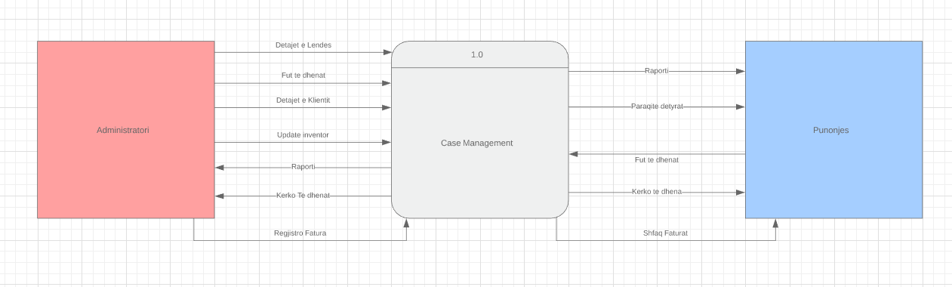

### 2.3.1.2 Niveli 0 – Grupi

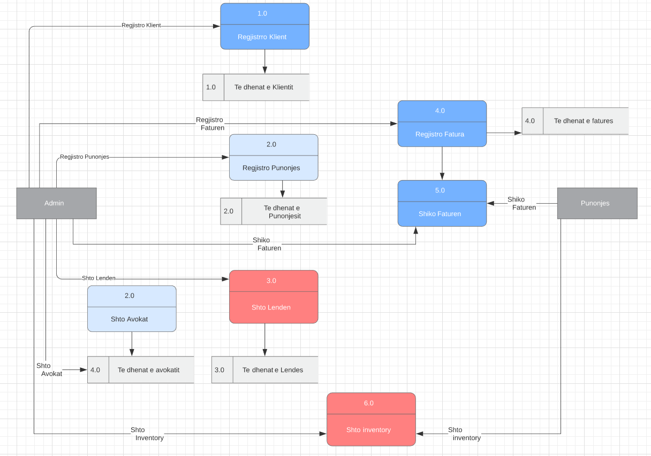

### 2.3.1.3 Niveli 1 - për Student

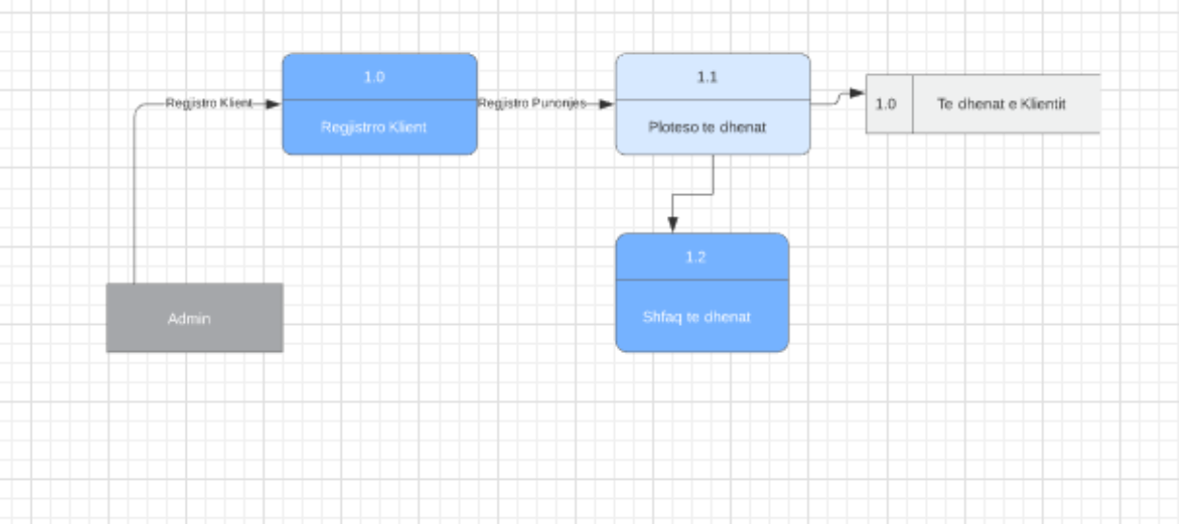

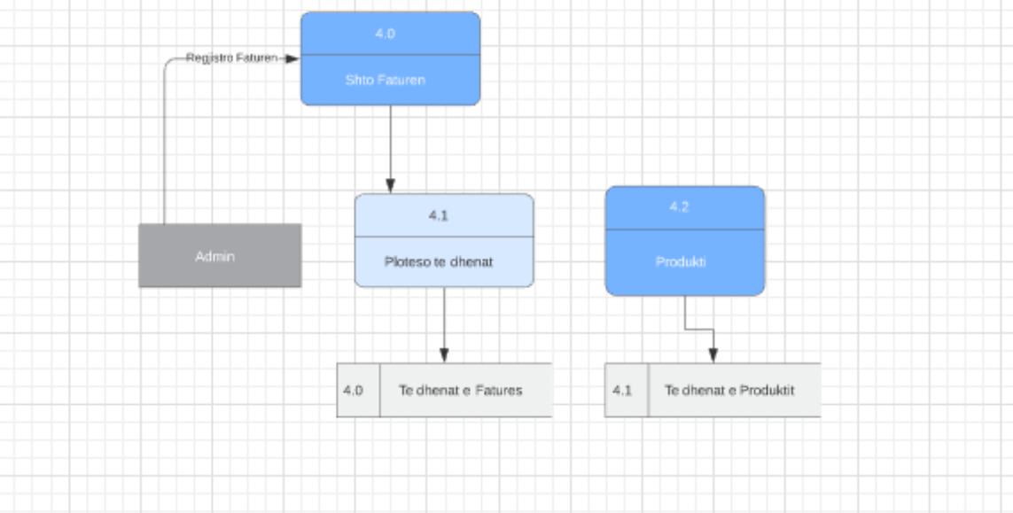

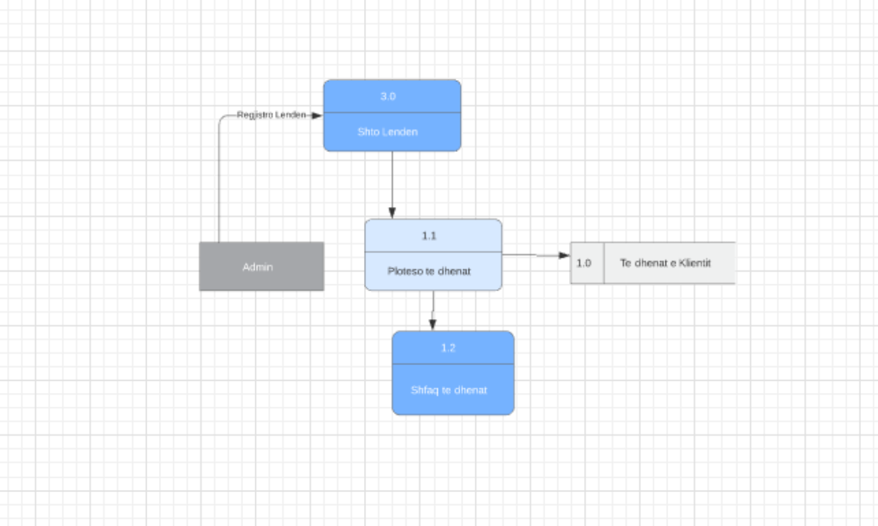

### Cross Functional Diagram - Grupi

### 2.3.3 Activity Diagram – për Student

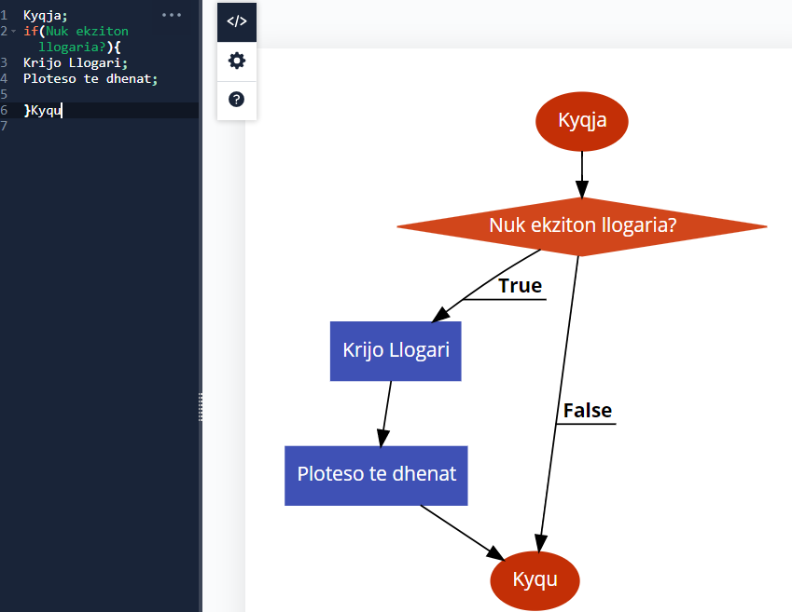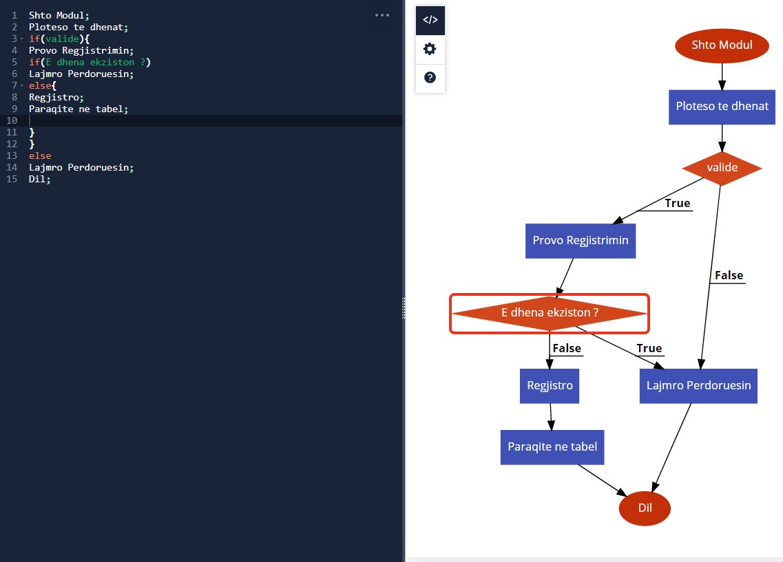

## Diagrami i klasave – Grupi

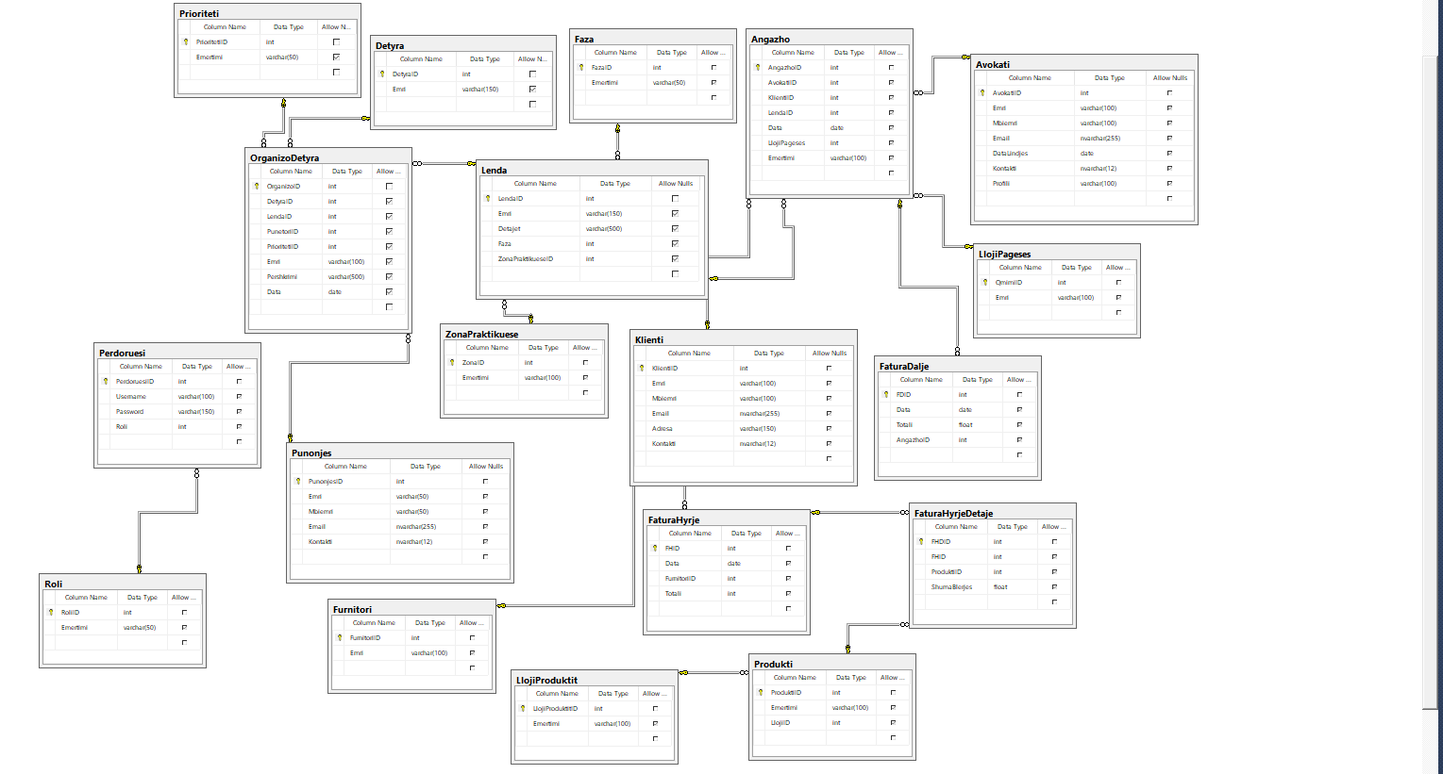

## Diagrami i Bazës së të dhënave – Grupi

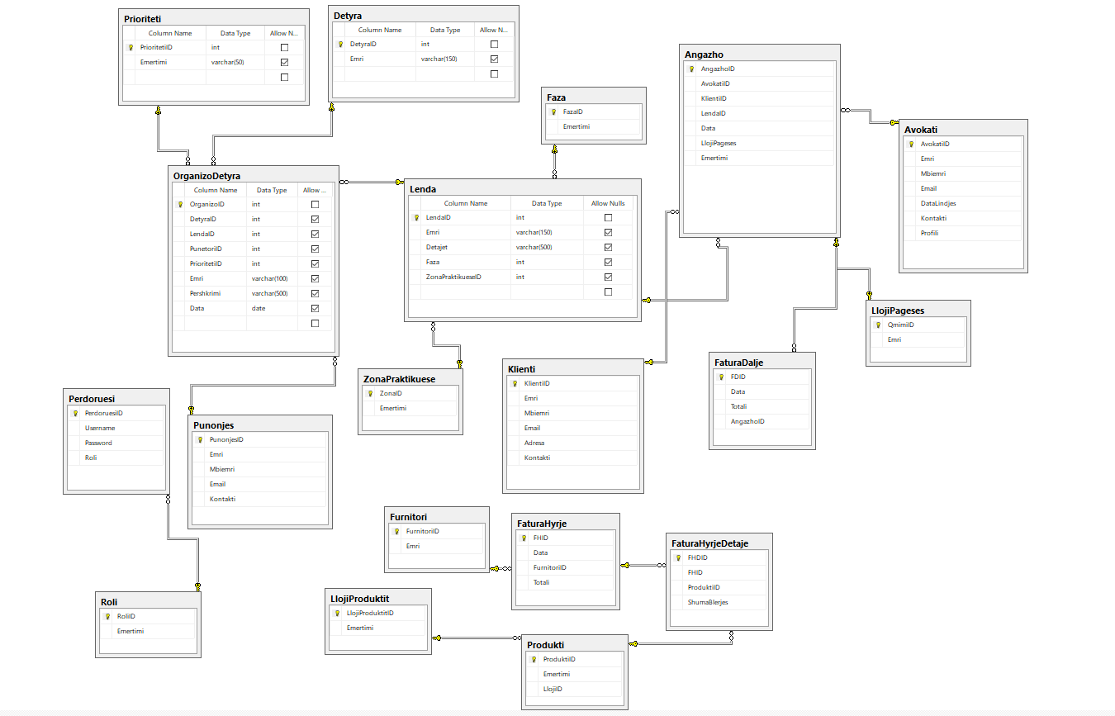

## Dizajni i GUI – Grupi

# Implementimi – Faza Testimit

## Testimi i Sistemit –Teknika Black Boë(Equivalence class partition, Boundary Value Analysis, and State Transition Testing)

## 3.1.1 Tre Skenare me nga 10 Test Raste (Test Case) që do të rezultojë gjithsej në 30 Test Raste – për Student

|  |  |  |
| --- | --- | --- |
| **Nr.** | **Ngjarja që testohet (test Case)** | **Gjendja pas testit** |
|  |  |  |
|  |  |  |
|  |  |  |

## Aneks dokument

## Aneks Nr 1 – Kërkesa për sistem (System Request)

## Aneks Nr 2 Analiza e Fizibilitetit

## Aneks Nr 2A – Fizibiliteti Teknik

## Aneks Nr 2B – Fizibiliteti Ekonomik

## Aneks Nr 2C – Fizibiliteti Organizativ

## Aneks - Grumbullimi i Kërkesave

## Farmulari i Intervistës (30-50 pyetje me përgjigjje)

|  |  |
| --- | --- |
| Formulari i intervistës | Aneksi nr: 3 |
| Shënimet e intervistës:  Personi i intervistuar: Pozita:Drejtor  Intervistuesi: Arton Ramadani  Data dhe koha e intervistimit:13 .06.2018  **Qëllimi**: - Informacione rreth projektit  Pyetje Hetuese  Pyetje: 1. Arsyet pse jeni te interesuar per kete sistem ?  Përgj.: Per mundesin dhe lehtesimin e menaxhimit te punes ne zyret e avokatures si dhe digjitalizimin e dokumentave te punes.  Pyetje.: 2. Ju lutem shprehuni se si e konsideroni lidhjen internet-biznes ?  Përgj.: Interneti ne pergjithsi krijon mundesi te reja dhe ide innovative per rritjen dhe promovimin e qfardo biznesit. Me ane te internetit gjdo sherbim i qfardo biznesi eshte me afer perdoruesit..  Pyetje.: 3. Prej sa kohesh perdorni kete lloj te biznesit?  Përgj.: Qe nga viti 2010, kur kam filluar te punoje si avokat senior.  Pyetje.: 4. A mendoni se ka efekte pozitive ne vlersimin e biznesit tuaj nga ana e perdoruesve pas implementimit te sistemit ?  Përgj.: Kjo, biznesit do t’i sillte nje avancim ne ofrimin e sherbimeve dhe nje vlersim pozitiv nga perdoruesit.  Pyetje.: 5. Detajisht, si njoftohet perdoruesi ka regjistruar ne sistem nje modul ?  Përgj.: Perdoruesi ploteson te dhenat, klikon Ruaj, dhe e dhena e regjistruar shfaqet ne tabele.  Pyetje.: 6. Pse vendoset te beni digjitalizimin e procesit te punes?  Përgj.: Per arsye lehtsimi, korrektsimi si dhe menaxhimin e punes.  Pyetje.: 7. A keni nje pasqyr te qart te implementimin te ketij procesi?  Përgj.: Po kemi, bazuar ne komponenta egzistuese.  Pyetje.: 8. A mendon se mund te keni rritje te te ardhurave ne kompanis duke shfrytzuar kete sistem?  Përgj.: Besoj qe po.  Pyetje: 9. Arsyet kryesore qe mendoni se ky sistem do te ju ndihmoj ?  Përgj.: Arsyet kryesore jane se do te jete me leht dhe me e shpejte menaxhimi I punes.  Pyetje.: 10. Cili eshte mendimi juaj per digjitalizimin e bizneseve ?  Përgj.: Digjitalizimi eshte shume i mirpritur per asryse se eshte me afer perdorueseve ose klienteve.  Pyetje.: 11. Cilat jan funksionet kryesore qe prisni qe ky sistem ti kryej ?  Përgj: Te regjistroj lende, detyra, si dhe organizmi I tyre.  Pyetje.: 12. Si do te ishte reagimi i qytetareve ndaj ketij ndryshimi?  Përgj.: Besoj qe qytetaret ne fillim do I duhet kohe deri sa te ndihen te siguruar qe mund t’a perdorin sistemin pasi qe eshte mjafte e ndjehshme.  Pyetje.: 13. Nese klienti e bene anulimin e bashkpunimit me avokit a do te sjellte problem?  Përgj.: Klienti eshte I lire te ndaloje bashkupunimin ne qfardo kohe.  Pyetjet e hapura:  Pyetje.: 1. Si do ta njoftoni perdoruesin per ndonje gabim gjate plotesimit te te dhenave?  Përgj.: Sistemi shfaqe nje pop up notification qe i komunikon saktesisht perdoruesit gabimin e bere.  Pyetje.: 2. Ne qfar aspekte do ta lehtsonte punen ditore te biznesit tuaj ky sistem ?  Përgj.: Ne disa aspekte si: menaxhimi, organizimi i punes.  Pyetje.: 3.Si do ta beni dokumentimin e punes suaj ?  Përgj.: Sistemi ofron raport te punes se bere.  Pyetje.: 4. Qka e dallon biznesin tuaj nga bizneset tjera ?  Përgj.: Menyra e qasjes se punes si dhe organizmi I punes.  Pyetje.: 5. Cilat funksione te sistemit jane me te rendesishem per biznesin ?  Përgj.: Angazhimi i lendes, Siguria e te dhenave, Pagesat.  Pyetje.: 6. Ky sistem a eshte i sigurt qe te dhenat e klientit nuk keqperdoren?  Përgj.: Po eshte teper i sigurt.  Pyetje.: 7. Cilat kushte duhet te i plotesoj nje person qe te kete mundesi perdorimi te sistemit?  Përgj: Kushti kryesor eshte te kete llogari te krijuar nga administrator per kqyje ne sistem.  Pyetje.: 8. Sa mendoni qe do te jete kompleks perdorimi i sistemit?  Përgj: Sistemi eshte i destinuar te jete I thjesht dhe I leht per tu mesuar ne perdorim.  Pyetje.: 9. Si behet kyqja e perdoruesit ne sistem?  Përgj.: Perdoruesi shkruan username dhe password dhe I hapet dritarja ne baze te rolit te llogarise.  Pyetjet Mbyllese  Pyetje.: 1. A do te kete manual per perdorim ?  Përgj.: Jo  Pyetje.: 2. Kush ka qasje ne te dhenat e perdoruesit ?  Përgj.: Administratori  Pyetje.: 3. A kane ndikim funksionet shtese ?  Përgj.: Po  Pyetje.: 4.Deri ne sa lende mund te angazhoj nje avokat?  Përgj.: 1 ose me shume.  Pyetje.: 5.Nga 1-10, me sa e vlersoni efektin qe do t'a kishte sistemi ?  Përgj.: 9.  Pyetje.: 6. A do te kete search?  Përgj.: Po.  Pyetje.: 7. A do te kete perditesime(update) ky sistem?  Përgj.: Po do te kete.  Pyetje.: 8. Ne rast te deshtimit te sistemit a do te ruhen te dhenat?  Përgj.: Po. | |
|  | |

## Modulet, Perdoruesit, të dhenat që duhen të ruhen në sistem, dhe Funksionet.

1)Si adminsitrator

Krijoj llogarine personale

Qe te marr sherbimet aplikacion.

2)Si adminsitrator

Caktoj rolin e nje llogarie personale

Per t’a kategorizuar llogrine.

3)Si perdorues

Kyqem ne sistem

Per te ndervepruar me te.

4)Si administrator

Dua t’i regjistroj avokatet

Per t’i menaxhuar ata.

5)Si administrator

Dua t’i kem te listuar avoktatet e regjistruar ne nje liste ku jepen detajet

Per t’i menaxhuar ata.

6)Si perdorues

Plotesoje te dhenat per regjistrimin e nje moduli/forme

Qe t’a regjistroj

7)Si perdorues

Selektoj nje nga te dhenat e listuara ne nje tabel

Per t’a fshire nga sistemi.

8)Si perdorues

Njoftohem nga sistemi per gjdo gabim/mos funksionalitet

Per arsye informimi.

9)Si perdoures

Kam nje opsion anulimi qe fshin te gjitha te dhenat e plotesuara

Per fshirje me te shpejte

10)Si administrator

Regjistroj klientat ne sistem

Per arsye menaxhimi

11)Si administrator

Shtoj punonjes

Per arsye menaxhimi

12)Si perdoures

Pjesen e organizmit dhe menaxhimit te punes dua ta keme te ndare

Per aryse organizimi

13)Si administrator

Regjistroj detyra, e cila pastaj shfaqet si drop down list tek organizimi i nje detyre per punetoret.

Per aryse te regjistrimit me korrekt.

14)Si administrator

Caktoj detyra per punonjesit me nje date te caktuar

Per arsye organizimi.

15)Si administrator

Regjistroj lenden, per t’a shfaqet pastaj si drop down list te angazhimi i nje lende

Per arsye regjistrimi me korrekt.

16)Si perdorues

Caktoj prioritetin e nje detyre, e cila shfaqet ne tabelen e detyrave te regjistruara

Per arsye kategorizimi.

17) Si perdorues

Regjistroj furnitorin

Per menaxhimin e pagesave hyrese.

18) Si avokat

Caktoj llojin e pageses per klientin

Per arsye menaxhimi

19)Si avokat

Dua t’i kem disa opsione te llojit te pageses

Per arsye menaxhimi

20)Si administrator

Regjistroj llojin e pageses, qe i shfaqet si drop down list gjate angazhimit te lendes

Per arsye te zgjedhjes se pageses qe i ngarkohet klientit.

21)Si administrator

Regjistroj perdoruesin ne sistem, duke i’a krijuar llogarine personale

Per arsye te kyqjes ne sistem.

22)Si administrator

Caktoj rolin e perdoruesit gjate krijimit te llogarise

Per arsye te kategorizimit te llogarise.

23)Si perdorues

Regjistroj rolet, qe shfaqen si drop down list gjate regjistrimit te nje perdoruesi ne sistem

Per arsye te korrektsis.

24)Si perdorues

Me ane te drop down liste zgjedh fazen e lendes ne te cilen ndodhet gjate anagzhimit te saj

Per arsye te regjistrimit me te leht.

25)Si administrator

Regjistroj detyren, ku se paku duhet te jete nje punonjes

Per arsye organizimi

26) Si administrator

Shumicen e te dhenave per regjistrim dua t’i kem si drop down list

Per regjistrim me te leht.

27) Si administrator

Pjesen e organizimit dhe menaxhimit e kam te ndare

Per organizimi te punes me te leht.

28) Une administrator

Regjistroj angazhimin e lendes ne sistem

Per menaxhimin e lendes.

29) Une administrator

I kam te listuara lendet e regjistruara ne tabel, ku jepen data,detajet e lendes

Per arsye menaxhimi.

30) Si administrator

Gjate regjistrimit te angazhimit te lendes caktoj qmimin qe i ngarkohet klientit

Per arsye faturimi.

31) Si perdorues

Kam opsionin Fshij, qe fshin te dhenat e regjistruar ne sistem ne forme tabele.

Per arsye menaxhimi

32) Si perdorues

Kam nje forme Dashboard ku shoh detyrat e caktuara nga administratori

Per arsye njoftimi.